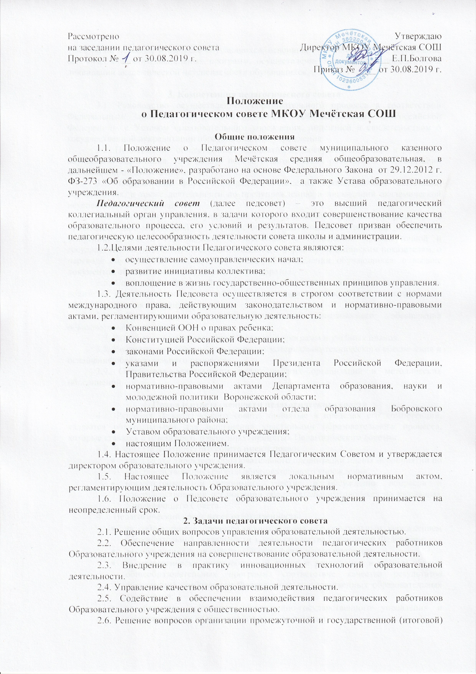

Рассмотрено  на заседании педагогического совета  Протокол № __ от 30.08.2019 г. | Утверждаю  Директор МКОУ Мечётская СОШ  _________ Е.П.Болгова  Приказ № ____ от 30.08.2019 г.

Положение
о Педагогическом совете МКОУ Мечётская СОШ

Общие положения
1.1. Положение о Педагогическом совете муниципального казенного общеобразовательного учреждения Мечётская средняя общеобразовательная, в дальнейшем - «Положение», разработано на основе Федерального Закона от 29.12.2012 г. ФЗ-273 «Об образовании в Российской Федерации», а также Устава образовательного учреждения.
Педагогический совет (далее педсовет) – это высший педагогический коллегиальный орган управления, в задачи которого входит совершенствование качества образовательного процесса, его условий и результатов. Педсовет призван обеспечить педагогическую целесообразность деятельности совета школы и администрации.
1.2.Целями деятельности Педагогического совета являются:
- осуществление самоуправленческих начал;
- развитие инициативы коллектива;
- воплощение в жизнь государственно-общественных принципов управления.
1.3. Деятельность Педсовета осуществляется в строгом соответствии с нормами международного права, действующим законодательством и нормативно-правовыми актами, регламентирующими образовательную деятельность:
- Конвенцией ООН о правах ребенка;
- Конституцией Российской Федерации;
- законами Российской Федерации;
- указами и распоряжениями Президента Российской Федерации, Правительства Российской Федерации;
- нормативно-правовыми актами Департамента образования, науки и молодежной политики Воронежской области;
- нормативно-правовыми актами отдела образования Бобровского муниципального района;
- Уставом образовательного учреждения;
- настоящим Положением.
1.4. Настоящее Положение принимается Педагогическим Советом и утверждается директором образовательного учреждения.
1.5. Настоящее Положение является локальным нормативным актом, регламентирующим деятельность Образовательного учреждения.
1.6. Положение о Педсовете образовательного учреждения принимается на неопределенный срок.
2. Задачи педагогического совета
2.1. Решение общих вопросов управления образовательной деятельностью.
2.2. Обеспечение направленности деятельности педагогических работников Образовательного учреждения на совершенствование образовательной деятельности.
2.3. Внедрение в практику инновационных технологий образовательной деятельности.
2.4. Управление качеством образовательной деятельности.
2.5. Содействие в обеспечении взаимодействия педагогических работников Образовательного учреждения с общественностью.
2.6. Решение вопросов организации промежуточной и государственной (итоговой) аттестации, переводе и выпуске обучающихся, освоивших в полном объеме содержание основных общеобразовательных программ, осуществление мер по предупреждению и ликвидации академической неуспеваемости обучающихся.

3. Компетенция педагогического совета
3.1. Руководство осуществлением образовательного процесса в соответствии Федеральным Законом от 29.12.2012г ФЗ-273 «Об образовании в Российской Федерации», с Уставом образовательного учреждения, лицензией и свидетельством о государственной аккредитации образовательного учреждения.
3.2. Поддержание общественных инициатив по совершенствованию и развитию обучения и воспитания, творческого поиска педагогических работников в организации инновационной деятельности.
3.3. Определение форм и порядка проведения промежуточной аттестации обучающихся, а также деятельности по предупреждению и ликвидации академической неуспеваемости обучающихся.
3.4. Осуществление текущего контроля успеваемости, принятие решений о проведении промежуточной и государственной (итоговой) аттестации, о допуске выпускников 9-х и 11-х классов к экзаменам, о проведении промежуточной и государственной (итоговой) аттестации в щадящей форме по медицинским показателям, о переводе обучающихся в следующий класс, об отчислении обучающихся, о выдаче документов об образовании государственного образца.
3.5. Создание конфликтной комиссии в случае несогласия обучающихся или их родителей (законных представителей) с результатами промежуточной аттестации для принятия решения по существу вопроса.
3.6. Организация и совершенствование методического обеспечения образовательного процесса.
3.7. Разработка и принятие образовательных программ и учебных планов.
3.8. Внесение предложений по вопросам материально-технического обеспечения и оснащения образовательного процесса.
3.9. Содействие деятельности педагогических организаций и методических объединений.

4. Права и ответственности педагогического совета
4.1. Решения Педагогического совета, принятые в пределах его компетенции, являются обязательными для исполнения участниками образовательного процесса, которые ставятся в известность о решениях, принятых Педагогическим советом.
4.2. Члены Педагогического совета имеют право:
- предлагать директору образовательного организации планы мероприятий по совершенствованию работы образовательного учреждения;
- присутствовать и принимать участие в обсуждении вопросов о совершенствовании организации образовательного процесса на заседаниях Управляющего Совета.
4.3. Педагогический совет несет ответственность;
- за соблюдение в процессе осуществления образовательным учреждением образовательной деятельности законодательства Российской Федерации;
- за соблюдение прав участников образовательного процесса;
- за педагогически целесообразный выбор и реализацию в полном объеме общеобразовательных программ, соответствие качества результатов образования требованиям Федеральных государственных образовательных стандартов;
- за развитие принципов общественно-государственного управления и самоуправления в Образовательном учреждении;
- за упрочение авторитета Образовательного учреждения.

5. Состав педагогического совета
5.1. В Педагогический Совет входят все педагогические работники, состоящие в трудовых отношениях с образовательной организацией (в том числе работающие по совместительству и на условиях почасовой оплаты). В Педагогический Совет также входят следующие работники образовательной организации: директор, все его заместители. Граждане, выполняющие педагогическую деятельность на основе гражданско-правовых договоров, заключенных с образовательной организацией, не являются членами Педагогического Совета, однако могут присутствовать на его заседаниях.
5.2. Правом голоса на заседаниях Педагогического совета обладают только его члены.
5.3. Директор образовательной организации, является председателем Педагогического совета с правом решающего голоса и единственным не избираемым членом.
5.4. Для ведения протокола заседаний Педагогического совета из его членов избирается секретарь.
5.5. Заседания Педагогического совета проводятся в соответствии с планом работы образовательной организации на текущий учебный год, а также во внеочередном порядке для решения неотложных вопросов осуществления образовательной деятельности, но не реже 1 раза в 4 месяца.
5.6. Педагогический совет считается собранным, если на заседании присутствуют не менее чем две трети состава педагогических работников, включая председателя.
5.6. Решения Педагогического совета считаются принятыми, если за них проголосовало свыше 50% участвующих в заседании плюс один голос.

6. Взаимодействие педсовета и управляющего совета школы, администрации
6.1. Педсовет осуществляет тактическую трактовку, педагогическую экспертизу и интерпретацию стратегических решений Управляющего совета школы.
6.2. Педсовет совместно с администрацией готовит рекомендации Управляющему совету школы для принятия управленческих решений.
6.3. Администрация обеспечивает выполнение решений педсовета и создаёт необходимые условия для его эффективной деятельности.

7. Делопроизводство педагогического совета
7.1. Протоколы заседаний Педагогического совета записываются секретарем в Книге протоколов заседаний Педагогического совета. Каждый протокол подписывается председателем и секретарем Педагогического совета.
7.2. Книга протоколов входит в номенклатуру дел образовательного учреждения и хранится в делах директора образовательного учреждения. Нумерация протоколов ведется от начала учебного года.
Книга протоколов нумеруется постранично, скрепляется подписью директора и печатью образовательного учреждения.

